|  |  |
| --- | --- |
|  | Белявский Иван  (Фамилия Имя Отчество) |
| 3/10/2016 |  |
| Задание на день | проверка на стабильность , тестирование и доработка |

Результаты работы: Расширил поля регистрации, но почему то в базу кроме пароля и логина остальные данные не записываются, однако радует то, что после изменения IIS Express на IIS Local база не падает. Что касается Json, создал ApiController. Но он невиден во время запуска проекта, дает ошибку. Плюс нету файла WebApiConfig, импортировал с другого проекта, показывает наличие ошибок из-за отсутствия пакета System.Web.Http попытался добавить в проет, но опять же ошибка.



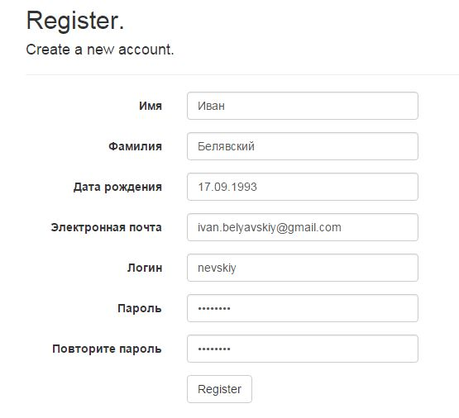

C:\Users\Toshiba\Desktop\Снимок1.JPG

